1-й день
- Классические приседания – 4 по 10-20 раз.
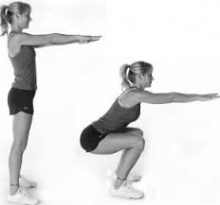
2. Выпады – 3 по 10-20 раз.
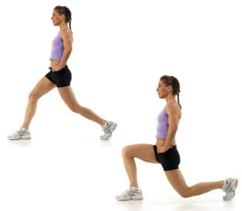
3. Подъёмы на носках – 3 по 10-20 раз.
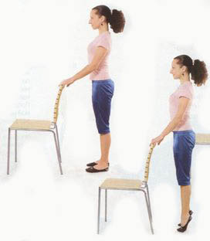
4. Ягодичный мост – 3 по 10-20 раз.
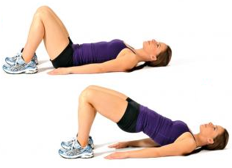
5. Отжимания широким хватом от коленей – 3 по 10-15 раз.
6. Скручивания на пресс – 3 с максимальным числом повторов.

2- й день
- Ягодичный мост – 3 по 10-20 раз.
- «Болгарские» выпады – 4 по 10-20 раз.
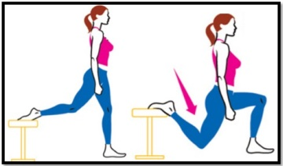
3. Отжимания от стула – 3 по 10-15 раз.
4. Отведение ноги с упором на руки – 3 по 20 раз.
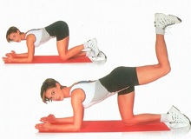
5. Скручивание на пресс – 3 с максимальным числом раз

3 – й день

- Длинные выпады обратного типа – 3 по 10-20 раз.
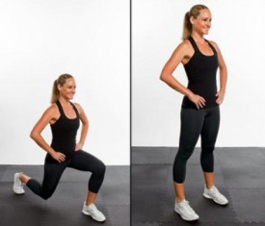
2. Приседания «плие» – 4 по 10-20 раз.
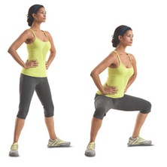
3. Подъёмы на носках – 3 по 10-20 раз.
4. Скручивания на пресс – 3 с максимальным числом раз.
5. Отжимания от стула – 3 по 10-15 раз.

